UE 2.2 S1 PROMOTION 2023 / 2026
Année scolaire 2023 / 2024
Quel est le poids moyen du cerveau chez l'Homme ?
De 900 à 1300 grammes
De 1300 à 1800 grammes
De 1900 à 2100 grammes

Le cerveau est recouvert de trois méninges, dans quel ordre se situent-elles de l'extérieur vers l'intérieur ?
Pie-mère, arachnoïde, dure-mère
Dure-mère, pie-mère, arachnoïde
Dure-mère, arachnoïde, pie-mère

Au niveau de l'encéphale, la loge liquidienne remplie de liquide céphalo-rachidien (ou cérébro-spinal) est constituée de ventricules. Au nombre de combien sont-ils ?
3
4
5

Quels ventricules sont reliés grâce à l'aqueduc du mésencéphale (ou de Sylvius) ?
Les ventricules latéraux, et le troisième ventricule.
Le troisième ventricule et le quatrième ventricule.
Le quatrième ventricule et le cinquième ventricule.

Le liquide cérébro-spinal circule en permanence, il est résorbé par voie veineuse au niveau du secteur périphérique. Il est renouvelé en totalité 3 à 4 fois/jour. Quel est son volume total
150 mL
250mL
400mL

Comment peut-on prélever le liquide cérébro-spinal ?
Par voie veineuse
Par ponction lombaire
Par voie artérielle

Comment appelle-t-on la lame épaisse de substance blanche disposée entre les deux hémisphères ?
Le fornix
Le corps calleux
La commissure blanche

Quelle structure anatomique paire de substance grise cérébrale sont situés de part et d'autre du troisième ventricule ?
Hypothalamus
Thalamus
Hippocampe

Dans notre cerveau, il y a des cellules nerveuses transmettant les messages nerveux appelées "neurones". Décris leur anatomie en choisissant les éléments y figurant :
Axone
Synapse
Cellules de Langerhans

Comment s'appelle l'étude du système nerveux central et périphérique ?
La neurologie
La myologie
La néphrologie

Dans le cerveau, comment se nomme l'élément intermédiaire entre le sang et le cerveau permettant l'absorption des nutriments et de l'oxygène ?
La barrière hémato-spinale
La barrière hémato-encéphalique
La barrière lympho-cérébrale

Chez une personne atteinte de la sclérose en plaques, quels symptômes peuvent survenir ?
Les céphalées
Paresthésies ou fourmillements des membres
Vomissements

Comment se nomme une personne qui a eu une lésion de la moelle épinière au niveau des lombaires seulement ?
Un(e) paraplégique des membres supérieurs
Un(e) tétraplégique
Un(e) paraplégique des membres inférieurs

Cochez les éléments intervenant dans la transmission nerveuse proprioceptive :
Messages nerveux sensitifs
Messages nerveux moteurs
Messages nerveux mixtes

Comment se nomment les ventricules inférieurs du cerveau ?
Le ventricule gauche
Le 3e ventricule
Le 4e ventricule

Peut-on vivre sans commande nerveuse, c'est-à-dire sans système nerveux ?
Oui
Non
Quelques heures

Les nerfs font partie du :
Système nerveux central
Système nerveux périphérique
Système lymphatique

Combien y a-t-il de paires de nerfs crâniens ?
10
12
7

Combien avons-nous de nerfs rachidiens ?
31 paires
32 paires
30 paires

Les nerfs crâniens proviennent presque exclusivement :
Du cervelet
Du tronc cérébral
Du cerveau

Les nerfs rachidiens sortent de la colonne vertébrale par :
Les corps vertébraux
Les apophyses latérales
Les trous de conjugaison

Les nerfs spinaux prennent leurs origines :
Au niveau de la moelle épinière.
Au niveau du tronc cérébral
Au niveau du plexus sacré

Le corps de la cellule nerveuse est appelée :
Axone
Dendrite
Neurone

Le prolongement long unique du corps de la cellule nerveuse est :
La dendrite
Le neurone
L'axone

Des prolongements protoplasmiques multiples assez courts entourant le corps cellulaire nerveux sont :
Des axones
Des cylindraxes
Des dendrites

Ce sont les cellules de soutien ou de nutrition pour les cellules nerveuses :
Cellules gliales
Cellules épithéliales
Cellules conjonctivales

La substance isolante qui entoure les fibres nerveuses est :
La névroglie
La myéline
Le liquide céphalo-rachidien

La substance blanche est formée de la réunion :
Des corps cellulaires nerveux
Des fibres nerveuses myélinisées
Des fibres nerveuses non myélinisées

Les cellules nerveuses s'articulent entre elles par :
Des ribosomes
Des cytoplasmes
Des synapses

Le plexus solaire siège au niveau :
Du crâne
Du thorax
De l'abdomen

Les nerfs rachidiens innervent :
Le tronc et les membres
Le tronc
Les organes des sens et les membres

Le nerf auditif se forme anatomiquement au niveau :
De l'oreille externe
De l'oreille interne
De l'oreille moyenne

Le neurotransmetteur...
Est une protéine.
Pénètre dans les neurones post-synaptiques.

Après utilisation, qu'arrive-t-il aux neurotransmetteurs ?
Ils sont récupérés par les neurones
Ils sont dégradés par des enzymes.
Ils sont récupérés par des cellules gliales.

Les drogues et les médicaments peuvent avoir des effets sur l'action du neurotransmetteur ?
Oui
Non

Quelle est la bonne définition de la plasticité neuronale ?
Capacité du cerveau à agrandir son réseau dans la boîte crânienne.
Capacité du cerveau à produire plus de neurones en fonction des besoins d'apprentissage.
Capacité du cerveau à organiser ses réseaux de neurones en fonction des expériences vécues.

De quoi est composé le système nerveux central ?
Encéphale
Moelle épinière
Nerfs crâniens

Donner dans l'ordre les 3 couches qui composent les méninges (ext. vers int.).
Arachnoïde, dure-mère, pie-mère
Dure-mère, pie-mère, arachnoïde
Dure-mère, arachnoïde, pie-mère

Le système nerveux périphérique est composé de...
10 paires de nerfs crâniens et 31 paires de nerfs rachidiens
12 paires de nerfs crâniens et 30 paires de nerfs rachidiens
12 paires de nerfs crâniens et 31 paires de nerfs rachidiens

De quoi se compose le cortex cérébral ?
Substance blanche
Substance grise
Un peu des deux

Les deux hémisphères de notre cerveau communiquent grâce au...
Trou de Monroe
Corps calleux
Troisième ventricule

Complétez le schéma par les lettres correspondantes :
F : frontal ; O : occipital; T : temporal ; P : pariétal

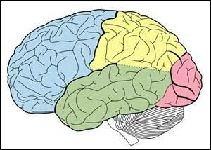

La moelle épinière se situe...
Dans le canal vertébral.
Elle part de la base du crâne à la 2e dorsale.
Elle part de la base du crâne à la 2e lombaire.

Les voies ascendantes...
Remontent l'information du corps vers l'encéphale.
La sensibilité somatique et viscérale passe par elles.
Envoient l’information vers les muscles

Les voies descendantes...
Sont efférentes.
Sont pyramidales ou extra-pyramidales.
Ne concernent que la motricité volontaire.

L'arc réflexe...
Est géré par des neurones de la moelle épinière.
Passe par le cerveau.

Quelle proposition est la bonne ?
1 : cortex ; 2 : cervelet ; 3 : diencéphale ; 4 : tronc cérébral
1 : cortex ; 2 : diencéphale ; 3 : cervelet ; 4 : moelle épinière
1 : cortex ; 2 : cervelet ; 3 : tronc cérébral ; 4 : moelle épinière

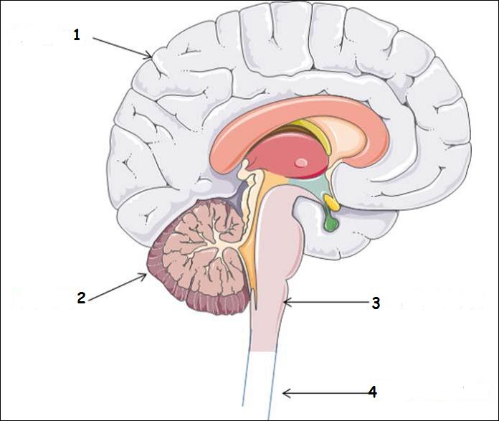
Le tronc cérébral...
Est composé du pont de Varole, du bulbe rachidien et des 3èmes et 4ème ventricules.
Possède une formation réticulée.
C'est une zone de transit et d'échange.

Le cervelet contient combien de neurones ?
20%
50%
70%

La substance blanche du système nerveux c'est :
Les corps cellulaires des neurones
Les extensions du corps cellulaire
Les dendrites et les axones
Le potentiel d'action

L'influx nerveux ou potentiel d'action est
A pour origine une stimulation de terminaisons nerveuses sensitives
Transmis par un mouvement d'ions au travers de la membrane de la cellule nerveuse
Monodirectionnel
Pluridirectionnel

Les dendrites
Reçoivent les influx nerveux
Transportent les influx vers d'autres corps cellulaires
Sont des cellules nerveuses autonomes
Sont ramifiées

Une synapse est une zone d’échange entre 2 neurones. Cochez la réponse juste.
□ Vrai □ Faux
Indiquez par quel moyen l’influx nerveux se propage

Le tissu nerveux est très riche en cellules. Citez les 2 grands types de cellules.

Citez les 3 éléments constitutifs d’un neurone.

La plaque motrice désigne la zone de jonction synaptique de l'axone du nerf sensitif avec une fibre musculaire permettant la transmission neuro-musculaire et la contraction musculaire
□ Vrai □ Faux
La plaque motrice désigne la zone de jonction synaptique de l'axone du nerf moteur avec une fibre musculaire permettant la transmission neuro-musculaire et la contraction musculaire.
□ Vrai □ Faux
Le neurotransmetteur principal de la contraction musculaire est :
La noradrénaline
L’acétylcholine
La dopamine

Indiquez le nombre total de paires de nerfs crâniens et de nerfs rachidiens.
- …. Nerfs crâniens
- …. Nerfs rachidiens

Enumérez les 3 principaux rôles du Liquide Céphalo Rachidien (LCR)
-
-
-
Nommez les 3 couches de tissu conjonctif qui composent les méninges
-
-
-
Citez-les 3 structures de protection de la moelle épinière
-
-
-
Citez les 2 divisions structurelles du système nerveux autonome assurant la régulation du milieu interne et le contrôle des actions involontaires

Citez les 3 types de nerfs ?

Un neurone possède :
Un noyau
Des boutons synaptiques
Un dendrite
Des axones
Les dendrites constituent des prolongements du corps cellulaire, ils augmentent la surface membranaire pour l’arrivée de signaux provenant d’autres neurones.
Vrai Faux
Parmi les éléments suivants, quels sont ceux qui font partis du système nerveux central ?
Encéphale
Moelle épinière
Nerfs crâniens
Nerfs rachidiens
Système sympathique
Système parasympathique
Le cervelet intervient dans :
Le maintien de l’équilibre
La coordination du mouvement
L’élaboration de la pensée
La régulation de l’état de veille et de sommeil
La régulation du tonus musculaire
Les méninges sont constituées de 3 membranes superposées. Cochez parmi ces 5 propositions la réponse correcte en partant de la membrane externe
Dure mère -> Pie mère -> Arachnoïde
Arachnoïde -> Pie mère -> Dure mère
Pie mère -> Dure mère -> Arachnoïde
Dure mère -> Arachnoïde -> Pie mère
Arachnoïde -> Dure mère -> Pie mère
Dans la moelle épinière, la substance blanche est disposée :

En périphérie En profondeur

Le tronc cérébral n’assure pas le passage des voies sensitives et des voies motrices. Il n’intervient pas dans le rythme cardiaque et respiratoire
Vrai Faux
L’influx nerveux est la résultante de la dépolarisation membranaire de proche en proche qui constitue une onde de dépolarisation
Vrai Faux
La transmission de l’influx nerveux entre 2 neurones s’effectue au niveau d’une structure appelée fente ionique
Vrai Faux

Le passage de l’influx nerveux se fait grâce à des substances chimiques appelées neurotransmetteurs ou neuromédiateurs. Citez en 2.

Donnez 2 spécificités des neurones.

Citez les moyens de protection physique de l’encéphale

Citez les 2 types de prolongements neuronaux.

Comment se nomme la jonction entre 2 cellules nerveuses.

Citez 3 types de neurones.

Citez les 4 lobes cérébraux.

Quelle est la fonction principale du cervelet ?

Le locus Niger intervient dans
La régulation des mouvements volontaires
La régulation des mouvements involontaires
Le système parasympathique

La décussation pyramidale :
Marque la limite de la moelle épinière
Est la zone de croisement des fibres nerveuses
Est la zone de naissance des nerfs moteurs

